


安徽三联学院
2019届本科毕业生就业质量年度报告
安徽三联学院 编

目 录
前言 1
第一篇 毕业生就业基本情况 4
一、毕业生的规模和结构 4
二、毕业生的学院及专业分布 4
三、就业率及毕业去向 6
（一）总体就业率及毕业去向 6
（二）各学院的就业率 7
（三）各专业的就业率 7
四、就业流向 9
（一）就业地区分布 9
（二）就业单位分布 9
（三）就业行业分布 10
（四）就业职业分布 10
第二篇 就业质量相关分析 11
一、薪酬水平 11
二、专业相关度 12
三、对教育教学的评价与反馈 13
四、用人单位对毕业生的评价 13
第三篇 就业工作主要举措 14
一、加强就业工作考核，实施就业“一把手”工程 14
二、开展就业培训，提升服务技能 14
三、加强校地企合作，多渠道拓展学生就业市场 15
四、实施教育教学改革，提升学生核心竞争力 15
五、跟踪毕业生就业过程工作，提高学生就业质量 16
六、帮助困难学生就业，实施精准帮扶促进就业 16
第四篇 就业发展趋势分析 16
一、毕业生的就业面临严峻形势 17
二、新兴产业成为毕业生就业主阵地 17
三、多元化的就业趋势越来越明显 17
四、引导毕业生到中小微企业工作 18
四、就业质量稳步提升 18
第五篇 就业对教育教学的反馈 18
一、人才培养改进措施 18
二、对招生和专业设置的影响 19
结语 19

前言
安徽三联学院坐落于安徽省省会合肥，主校区地处合肥大学城翡翠湖畔，是国家教育部批准建立的、拥有学士学位授予权的省属普通本科高校。学校由安徽三联投资集团于1997年投资创办，为安徽省第一所民办高校，三联学院的成立已分别载入安徽改革开放40年大事记、新中国成立70年安徽大事记。2005年，获批成立党委；2008年，获批升格为本科高校；2011年，通过学士学位授予权评审；2018年，通过教育部本科教学工作合格评估；2019年，获批安徽省新增硕士学位授权立项建设单位。
学校占地面积780余亩、校舍面积31万多平方米，拥有教学科研仪器设备总值9300余万元、馆藏纸质图书104万多册。现有交通工程学院、机械工程学院、电子电气工程学院、计算机工程学院、财会学院、经济管理学院、动漫与数字艺术学院、外语学院、护理学院和机器人工程学院，以及思政部、基础部、体育部、图书馆等教学及辅助单位。学校以工为主，管、经、艺、文、医、法等多学科协调发展，开设本科专业44个，高职专业8个，现有全日制在校生17400余人。学校立足合肥，面向安徽，辐射长三角，为区域经济建设和社会发展服务，着力培养具有社会责任感、创新创业精神和实践能力，德智体美劳全面发展，服务于中小微企业工程技术、管理岗位的应用型人才，办学20余年，累计为社会培养人才近60000人。
学校充分利用三联集团科技产业优势，实行产学研一体化发展，加强培育教科研团队，大力推进科研创新平台建设，组建了交通安全应用技术、服务机器人应用技术、数字艺术等协同创新中心，以及安徽竹稞学宫文化研究中心、亚洲文化研究中心、剪纸艺术研究中心、贸易与竞争政策研究中心等科研机构。其中“交通安全应用技术协同创新中心”和“服务机器人应用技术协同创新中心”获批教育部高等职业教育创新发展行动计划（2015-2018年）安徽省承接单位，“剪纸艺术研究中心”为安徽省非物质文化遗产教育传习基地，安徽三联机器人科技有限公司暨安徽三联学院“安徽省院士工作站”获安徽省科技厅批复并授牌，与安徽三联交通应用技术股份有限公司等共同申报的“营运车辆安全驾驶保障技术创新与应用”项目荣获中国公路学会科学技术一等奖。
学校按照产学研一体化发展战略，不断加强学科专业群建设，形成了“交通安全类、智能控制类、数字艺术类、健康养老类”等四个应用型学科专业集群。其中交通运输、电子信息工程、环境设计、市场营销、国际经济与贸易、英语等为省级特色专业；交通运输、电子信息工程、计算机科学与技术、机械设计制造及其自动化、动画、市场营销、会计学、财务管理、英语、商务英语等为省级专业综合改革试点专业；交通工程、电气工程及其自动化、动画、国际经济与贸易等为省级新专业建设专业；交通运输、动画为省级一流（品牌）专业。《道路交通事故防治工程学》、《会计学基础》为省级一流教材建设项目。《新编实用英语拓展教程》、《新编实用英语》、《计算机网络与应用技术》、《数据库应用技术》、《经济法》、《新活力旅游英语》、《英语（第二版）扩展教程1》、《ASP.NET 程序设计项目教程》、《西方经济学（宏观部分）》、《西方经济学（微观部分）》、《市场营销学教程》等为国家及省规划教材。“项目引领任务驱动——应用型本科院校工科类专业毕业实习模式的探索与实践”等16项为省级重大教学改革研究项目，“新时期应用型本科院校实验实训教学的探索与实践”等22项为省级重点教学研究项目，“软件技术实习实训中心”为省级示范实习实训中心，“工程训练中心”、“基础实验教学中心”、“网络工程虚拟仿真实验教学中心”为省级示范实验实训中心。校长金会庆教授（省级教学名师）领衔的“交通安全与智能控制专业”教学团队为第一批省级教学团队，此外学校还建有电类基础课程教学团队、机械工程教学团队、交通安全教学团队、网络工程核心课程教学团队、财务管理教学团队、英语专业教学团队、会计学专业教学团队等省级教学团队。交通信息与安全实验室获批省级重点实验室。
学校已与日本西九州大学、大阪产业大学、东京福祉大学、北陆大学、法政大学、东北多文化学院，澳大利亚埃迪斯科文大学、WAIFS学院，韩国国立交通大学、拿撒勒大学、忠北大学、培材大学、济州大学，美国布莱诺大学等多所大学建立了良好的校际合作和中外合作办学关系。
学校2004、2008、2009、2010年先后四次被授予“安徽省普通高校毕业生就业工作先进集体”，2011、2012年连续两次被授予“安徽省普通高校毕业生就业工作标兵单位”，2011至2016年连续六年荣获全国高校教师网络培训工作先进集体，2013年荣获“安徽省社会组织规范化建设5A单位”，2014年荣获“合肥市经济开发区优秀人力资源输入基地”、“安徽省普通高校大学生创新创业教育示范校”，2014、2015年连续两年荣获中国青年志愿服务项目大赛银奖，2017年获批“安徽省创业学院”，2014、2017、2018年荣获安徽省“三下乡”社会实践活动优秀组织单位，2018年荣获科技部和国家奖励办公室颁发“中国产学研合作促进奖”，荣获2018年度“安徽省五四红旗团委”荣誉称号 。
学校全面贯彻落实党的教育方针，遵循高等教育发展规律，树立“生为本，师为根，质量促发展”的办学理念，实施“依法办校、专家治校、人才兴校、质量立校、特色强校”的治校方略，秉承“厚德博学、砺能树人”的校训，发扬“勇闯难关、拼搏向前；开拓创新、争创辉煌”的学校精神，把握机遇，脚踏实地，坚定不移，努力将学校建成“国内知名、省内一流、优势突出、特色鲜明”的地方应用型高水平大学，为实现“百年老校”办学理想奠定坚实的基础。
为全面反映毕业生的就业状况，建立就业与人才培养良性互动的长效机制，学校根据《国务院关于进一步做好新形势下就业创业工作的意见》、为贯彻落实《教育部办公厅关于编制发布高校毕业生就业质量年度报告的通知》（教学厅函〔2013〕25号）和全国就业创业工作暨2018年普通高等学校毕业生就业创业工作电视电话会议精神，编制和正式发布《安徽三联学院2018届毕业生就业质量年度报告》（以下简称《报告》）。《报告》内容包括2018届本科毕业生就业基本情况、就业质量相关分析、就业工作举措和特色、就业发展趋势分析、就业对教育教学的反馈五部分。数据来源于三个方面：
1.安徽省高校毕业生就业信息化平台。数据统计截止日期为2019年8月31日，使用数据主要涉及毕业生的规模和结构、就业率、毕业去向、就业流向等。
2.《安徽三联学院毕业生就业满意度调查表》。调研面向全校2019届本科毕业生；使用数据涉及就业相关分析及对教育教学的反馈部分。
3.《用人单位对毕业生综合评价调查问卷》。调研面向本校毕业生所在用人单位；使用数据涉及用人单位对毕业生工作表现及能力评价等部分。

第一篇 毕业生就业基本情况

一、毕业生的规模和结构
安徽三联学院2019届毕业生共4485人，其中专科毕业生851人，本科毕业生3634人。本科毕业生的结构如下所示：从性别构成来看，女生2103人，占本科毕业生总人数的57.87%；男生1531人，占本科毕业生总人数的42.13%，男女性别比为1:1.38，女生比例略高于男生。从生源地构成来看，省内生源为主，共3575人，占比为98.38%；省外生源59人，占比为1.62%。
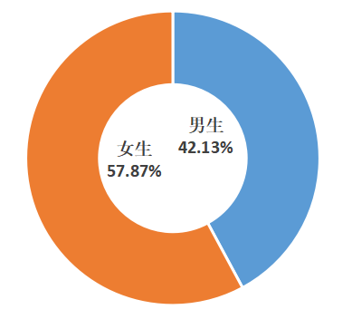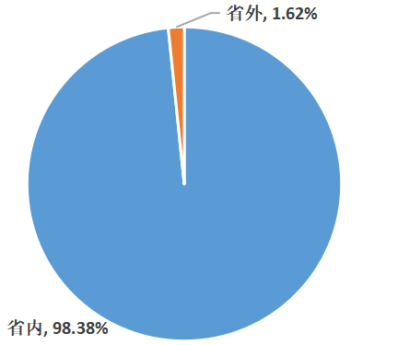
图1- 2019届本科毕业生男女比例 图1- 2019届本科毕业生省内外生源比例
数据来源：安徽省高校毕业生就业信息化平台。

二、毕业生的学院及专业分布
学校2019届本科毕业生分布在10个学院30个专业，其中财会学院、经济管理学院、电子电气工程学院本科毕业生人数相对较多，占比分别为29.86%、14.34%和12.80%。具体分布详见下表。
表1- 2019届本科毕业生的学院分布
序号 | 学院名称 | 人数 | 占比
1 | 交通工程学院 | 257 | 7.07%
2 | 机械工程学院 | 268 | 7.37%
3 | 电子电气工程学院 | 465 | 12.80%
4 | 计算机工程学院 | 232 | 6.38%
5 | 财会学院 | 1085 | 29.86%
6 | 经济管理学院 | 521 | 14.34%
7 | 动漫与数字艺术学院 | 279 | 7.68%
8 | 外语学院 | 305 | 8.39%
9 | 护理学院 | 197 | 5.42%
10 | 机器人工程学院 | 25 | 0.69%
总计 |  | 3634 | 100.00%

表1- 2 2019届本科毕业生的专业分布
序号 | 专业名称 | 人数 | 占比
1 | 安全工程 | 55 | 1.51%
2 | 财务管理 | 442 | 12.16%
3 | 电气工程及其自动化 | 242 | 6.66%
4 | 电子科学与技术 | 32 | 0.88%
5 | 电子商务 | 99 | 2.72%
6 | 电子信息工程 | 78 | 2.15%
7 | 动画 | 28 | 0.77%
8 | 服装设计与工程 | 30 | 0.83%
9 | 国际经济与贸易 | 68 | 1.87%
10 | 护理学 | 197 | 5.42%
11 | 环境设计 | 105 | 2.89%
12 | 会计学 | 643 | 17.69%
13 | 机械设计制造及其自动化 | 217 | 5.97%
14 | 计算机科学与技术 | 192 | 5.28%
15 | 交通工程 | 131 | 3.60%
16 | 交通运输 | 71 | 1.95%
17 | 经济学 | 48 | 1.32%
18 | 经济与金融 | 155 | 4.27%
19 | 酒店管理 | 33 | 0.91%
20 | 汽车服务工程 | 70 | 1.93%
21 | 日语 | 52 | 1.43%
22 | 商务英语 | 96 | 2.64%
23 | 市场营销 | 57 | 1.57%
24` | 视觉传达设计 | 58 | 1.60%
25 | 数字媒体技术 | 58 | 1.60%
26 | 通信工程 | 80 | 2.20%
27 | 网络工程 | 40 | 1.10%
28 | 物流管理 | 61 | 1.68%
29 | 英语 | 157 | 4.32%
30 | 自动化 | 39 | 1.07%
合计 |  | 3634 | 100%
说明：因四舍五入保留两位小数，各分项占比之和可能存在±0.01的误差。
数据来源：安徽省高校毕业生就业信息化平台。

三、就业率及毕业去向
就业率是反映大学生就业情况和社会对学校毕业生需求程度的重要指标和参考依据，根据教育部发布的《教育部办公厅关于进一步加强和完善高校毕业生就业状况统计报告工作的通知》，高校毕业生的就业率的计算公式为：毕业生就业率=（已就业毕业生人数÷毕业生总人数）×100%。
（一）总体就业率及毕业去向
截止到2019年8月31日，学校2019届本科毕业生就业人数为3634人，初次就业人数为3539人，就业率为97.38%，连续多年保持在95%以上，实现了本科毕业生的充分就业。从去向构成来看，毕业生以“签就业协议形式就业”为主（90.75%）。
表1- 3 2019届本科毕业生就业率及毕业去向分布
毕业去向 | 人数 | 比例 | 就业率
签就业协议形式就业 | 3298 | 93.19% | 97.38%
升学 | 96 | 2.71% | 97.38%
其他录用形式就业 | 83 | 2.35% | 97.38%
签劳动合同形式就业 | 35 | 0.99% | 97.38%
国家基层项目 | 11 | 0.31% | 97.38%
出国、出境 | 7 | 0.20% | 97.38%
自主创业 | 6 | 0.17% | 97.38%
自由职业 | 2 | 0.06% | 97.38%
应征义务兵 | 1 | 0.03% | 97.38%
待就业 | 95 | 2.62% | 2.62%
合计 | 3634 | 100%
注：就业率=(签就业协议形式就业人数+签劳动合同形式就业人数+其他录用形式就业人数+国家基层项目人数+升学人数+出国（境）人数+应征义务兵) ÷毕业生总人数×100%。
毕业去向比例=毕业去向人数÷就业毕业生总数×100%
数据来源：安徽省高校毕业生就业信息化平台。

（二）各学院的就业率
截止到2019年8月31日，学校各学院（除护理学院）2019届本科毕业生初次就业率均处于95.00%以上，保持较好就业态势；护理学院的护理学专业学生参加医院的招考在护理资格证考试后，部分医院录用学生时间在9、10月份，影响其初次就业率；其中机器人工程学院（100.00%）、经济管理学院（99.62%）、电子电气工程学院（99.35%）本科毕业生初次就业率位居前三。
表1- 4 各学院2019届本科毕业生就业率分布
学院 | 毕业生人数 | 就业人数 | 就业率
交通工程学院 | 257 | 254 | 98.83%
机械工程学院 | 268 | 262 | 97.76%
电子电气工程学院 | 465 | 462 | 99.35%
计算机工程学院 | 232 | 226 | 97.41%
财会学院 | 1085 | 1052 | 96.96%
经济管理学院 | 521 | 519 | 99.62%
动漫与数字艺术学院 | 279 | 276 | 98.92%
外语学院 | 305 | 303 | 99.34%
护理学院 | 197 | 160 | 81.22%
机器人工程学院 | 25 | 25 | 100.00%
合计 | 3634 | 3539 | 97.39%
注：数据来源：安徽省高校毕业生就业信息化平台。
（三）各专业的就业率
截止到2019年8月31日，除护理学专业外，2019届各专业本科毕业生初次就业率均处于95.00%以上；其中学校省级特色及重点建设专业如交通运输、电子信息工程、计算机科学与技术、机械设计制造及其自动化等本科毕业生的初次就业率均在97%以上，与去年同期相比继续保持良好，彰显学校特色专业的就业优势地位。
表1- 5 2019届本科毕业生各专业就业率分布
序号 | 专业名称 | 毕业生人数 | 就业人数 | 比例
1 | 安全工程 | 55 | 55 | 100.00%
2 | 财务管理 | 442 | 432 | 97.74%
3 | 电气工程及其自动化 | 242 | 241 | 99.59%
4 | 电子科学与技术 | 32 | 32 | 100.00%
5 | 电子商务 | 99 | 99 | 100.00%
6 | 电子信息工程 | 78 | 78 | 100.00%
7 | 动画 | 28 | 28 | 100.00%
8 | 服装设计与工程 | 30 | 30 | 100.00%
9 | 国际经济与贸易 | 68 | 68 | 100.00%
10 | 护理学 | 197 | 160 | 81.22%
11 | 环境设计 | 105 | 103 | 98.10%
12 | 会计学 | 643 | 620 | 96.42%
13 | 机械设计制造及其自动化 | 217 | 211 | 97.24%
14 | 计算机科学与技术 | 192 | 187 | 97.40%
15 | 交通工程 | 131 | 128 | 97.71%
16 | 交通运输 | 71 | 71 | 100.00%
17 | 经济学 | 48 | 48 | 100.00%
18 | 经济与金融 | 155 | 153 | 98.71%
19 | 酒店管理 | 33 | 33 | 100.00%
20 | 汽车服务工程 | 70 | 70 | 100.00%
21 | 日语 | 52 | 52 | 100.00%
22 | 商务英语 | 96 | 96 | 100.00%
23 | 市场营销 | 57 | 57 | 100.00%
24 | 视觉传达设计 | 58 | 57 | 98.28%
25 | 数字媒体技术 | 58 | 58 | 100.00%
26 | 通信工程 | 80 | 78 | 97.50%
27 | 网络工程 | 40 | 39 | 97.50%
28 | 物流管理 | 61 | 61 | 100.00%
29 | 英语 | 157 | 155 | 98.73%
30 | 自动化 | 39 | 39 | 100.00%
合计 |  | 3634 | 3539 | 97.38%
注：就业率=就业人数÷毕业生人数×100%
数据来源：安徽省高校毕业生就业信息化平台。

四、就业流向
针对毕业去向为签就业协议形式就业、签劳动合同形式就业、其他录用形式就业、国家基层项目和应征义务兵的本科毕业生进一步统计分析其就业地区、就业单位、就业行业及就业职业分布；具体内容如下所示。
（一）就业地区分布
学校始终坚持以服务地方经济建设和社会发展需要为导向，2019届本科毕业生初次就业地区主要集中在安徽省合肥市内52.26%；在本省其他市县21.18%；长三角区域（除安徽省外）次之，占比为20.64%。从统计数据来看，73.44%的毕业生都在我省就业，毕业生的去向和学校立足合肥，面向安徽，辐射长三角的定位一致。
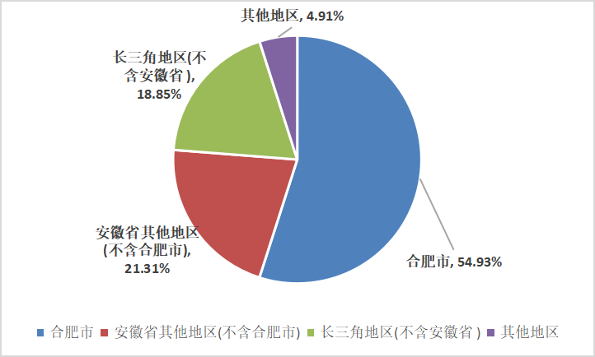
图1- 3 2019届本科毕业生就业地区分布
数据来源：安徽省高校毕业生就业信息化平台。
（二）就业单位分布
学校2019届本科毕业生主要流向单位类型为企业，占比达到94.53%，其中其他企业（民营企业为主）占比最高（88.77%）；其次为国有企业占比为3.92%。
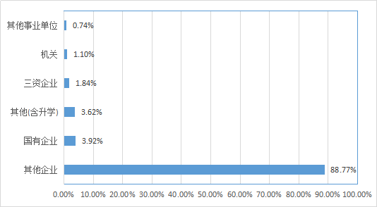
图1- 4 2019届本科毕业生就业单位性质分布
注：1.其他企业指除国有企业和三资企业之外的所有企业，主要包括民营企业、集体所有制企业等。
2.其他包含考取研究生，非事业的医疗卫生单位和中、初教育机构等。
数据来源：安徽省高校毕业生就业信息化平台。
（三）就业行业分布
学校2019届本科毕业生行业流向多样化，其中主要集中“制造业”、“信息传输、软件和信息技术服务业”和“批发和零售业”占比分别为15.60%、13.88%和10.18%，这和我省近两年大力发展高端制造业、信息技术产业和现代服务业有关。
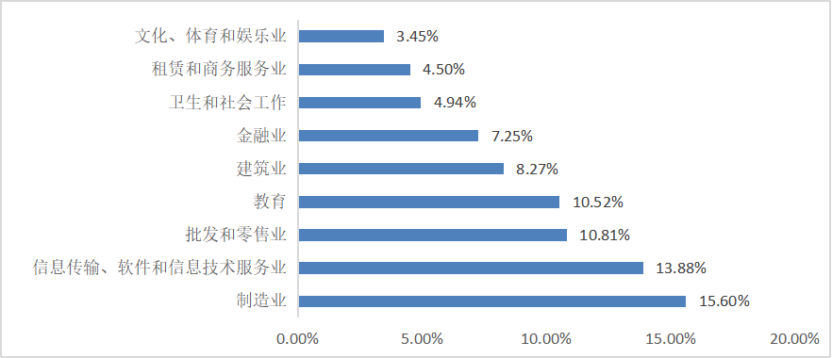
图1- 5 2019届本科毕业生就业行业前10行业
数据来源：安徽省高校毕业生就业信息化平台。
（四）就业职业分布
学校2019届本科毕业生就业职位类别主要为“工程技术人员”，所占比例为13.20%；“经济业务人员”（12.06%）、“商业和服务业人员”（9.55%）和“其他专业技术人员”（8.96%）次之。
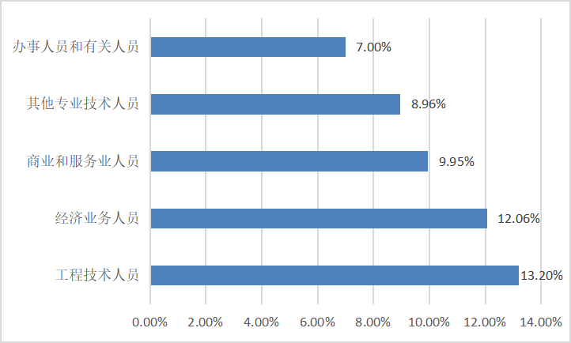
图1- 6 2019届本科毕业生就业量最大的前五个职业类别
数据来源：安徽省高校毕业生就业信息化平台。

第二篇 就业质量相关分析
从“学生”和“用人单位”视角综合评价高校毕业生的就业质量，可以较全面的了解毕业生当前的就业现状及其竞争优劣势。其中，毕业生对自身就业质量评价指标包括薪酬情况、目前工作与所学专业的相关情况、目前工作胜任情况；用人单位对毕业生的评价指标包括用人单位对毕业生工作表现的评价和对毕业生综合素质及能力素养的满意度评价。相关统计分析结果如下所示。

一、薪酬水平
薪酬区间：根据本科毕业生就业满意度调查表中“您工作的平均月收入（元/月）”一栏的统计，学校2019届本科毕业生薪资主要集中于3000-4000元/月之间（41.90%），4000-5000元/月（22.22%）。
期望薪酬：根据本科毕业生就业满意度调查表中“您期望的月收入”一栏的统计77.87%的学生期望薪酬在4000元以上，其中36.37%的学生期望值在6000元以上，和上一栏的数据相比较，毕业生的实际待遇和期望待遇之间还是存在一定的差距。
虽然2019届本科毕业生收入和历年相比，有了一定幅度的提升，但收入水平还有待提高。根据学生的了解和在企业的调研，学生的薪酬体系是刚入职时尚在试用期的薪资水平，与转正后有一定的差异；毕业生初入职场，工作经验较为欠缺，相关技能有待提高等方面有关；而随着工作年限的增长、技能的熟练，毕业生的收入水平也会随之提高。此外，针对这一差距，学校也将继续加强毕业生的职业规划教育，引导其形成合理的薪酬观和良好的职业观。

二、专业相关度
毕业生就业岗位与所学专业具有一定的相关性一方面可以保证高校人才培养符合社会经济发展要求，不会造成专业人才培养的浪费；另一方面也有利于毕业生个人职业的发展。调查了解本科毕业生目前工作岗位与所学专业的相关情况，其评价维度包括“与所学专业非常相关”、“与所学专业很相关”、“与所学专业相关”，“与所学专业相关较低”和“与所学专业不相关”；非常相关的比例达到26.98%，很相关占比为22.02%，总体上说，47%的毕业生就业岗位与专业很相关，不相关的仅占8.42%。学校专业设置比较符合社会需求，毕业生能够学以致用。
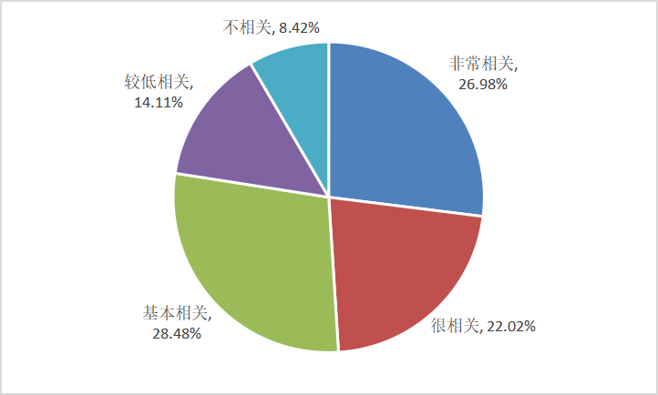
图2-1 2019届本科毕业生就业岗位与专业相关度
届毕业生专业所学很好的满足了就业需要，根据调查表“您在学校里学习的专业知识能否满足目前工作需要？”49.35% 的学生认为所学专业知识较好的满足了工作需要，88。06%的学生认为所学知识能满足日常工作需要。

三、用人单位对毕业生的评价
从用人单位的角度对毕业生进行评价能比较真实地反映毕业生的质量，进而更加全面地反映学校人才培养过程中存在的问题，提升人才培养的质量。因此，安徽三联学院针对录用本校2019届毕业生的用人单位开展了“用人单位满意度调查”工作，从就业岗位、专业素质、职业素质、综合素质和学生技能等多个维度对毕业生工作表现进行评价，同时征求用人单位对学校人才培养的建议和意见，以便进一步制修订人才培养方案，开展就业创业的帮扶和指导。
毕业生综合素质及能力素养得到用人单位一致好评：根据用人单位对毕业生综合评价调查表中“贵单位对我校毕业生的几个项目的评价情况”一栏的统计，学校2019届毕业生获得用人单位的广泛认可，92.14%的用人单位均对学校毕业生专业素质评价状况比较满意，其中，很满意的比例达到49.66%；92.08%的用人单位对学校毕业生职业素质评价状况比较满意，总体满意度为99.5%。
用人单位对毕业生的总体满意度较高：用人单位招聘的2019届本科毕业生中作为中层管理干部、技术骨干和储备干部培养的比例为34.48%，三者中48.44% 的学生将作为中层管理干部和技术骨干培养。用人单位对我校毕业生的满意度为94.39%，特别是综合素质、敬业精神、合作协调能力和实践动手能力方面较为突出。97.98%的用人单位明确表示今后还会在我校招聘毕业生，其中30.07%的用人单位明确表示今后会重点在我校招聘毕业生。
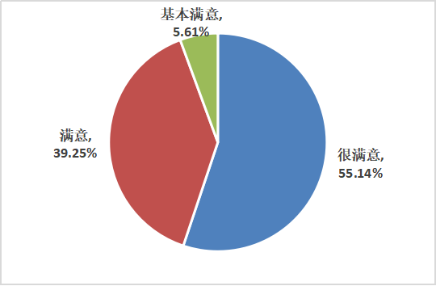

第三篇 就业工作主要举措
2019年学校根据国家、安徽省教育厅的政策文件精神，多举措、多途径开展毕业生就业工作，牢固树立“以生为本”理念，理清工作思路，努力提高毕业生就业工作的整体水平，现将我校今年的具体就业工作举措提炼为以下几个方面：

一、加强就业工作考核，实施就业“一把手”工程
学校高度重视毕业生就业工作，实施就业“一把手”工程，学校成立了以校长为组长的校就业工作领导小组，各二级学院成立了以执行院长为组长的院就业工作领导小组，实行就业工作“一把手”工程。“一把手”工程的实施，学院领导、辅导员和学校就业管理部门全员参与毕业生就业帮扶和指导，全面组织开展毕业生就业工作，确保了就业工作的顺利进行、就业各项措施的落实，提升了就业质量。
学校建立了就业工作的考核机制，加强了就业规范性和过程环节的监督和考核工作。毕业生就业工作被纳入了二级学院扁平化考核指标体系，就业创业工作同时被纳入学校辅导员年度考核中。学校开展了就业先进集体和先进个人评选活动，纳入学校年度各项先进评选之中。

二、开展就业培训，提升服务技能
组织召开专题会议，传达文件精神，提高就业工作重要性认识。组织召开2019届毕业生就业工作专题会议多场，传达上级就业工作的文件精神、领导讲话等，提高对毕业生就业工作的重视程度；研究部署2019届毕业生就业工作，明确要求各部门要结合自身的工作特点，创新工作思路，确保我校2019届毕业生的充分就业和高质量就业。
组织开展毕业生就业工作培训会，指导和培训辅导员开展毕业生就业工作。学校大力开展高校毕业生就业政策宣传，引导毕业生树立正确的就业观念，鼓励毕业生面向中小微企业，面向基层服务一线，面向西部边远地区建设一线就业，鼓励本科生到社会主义新农村、城市社区、军队国防、各类中小企业和非公有制企业等基层工作岗位大展宏图。

三、加强校地企合作，多渠道拓展学生就业市场
学校充分利用位处省会城市的地域优势，积极开展校地企合作工作，拓展毕业生就业市场。2019年学校与合肥市人力公共就业人才管理中心和包河区人社局联合举办大型校园招聘会2场，参会企业400多家，提供岗位近万个。
各学院积极联系校企合作单位，组织开展专场宣讲会，推荐优秀毕业生就业，累计组织专场宣讲会近200场，提供就业岗位5000余个。就业创业处从学校就业工作专用邮箱，遴选优质企业，主动对接，积极洽谈，推介毕业生。
学校组织学生参加了西藏和新疆专招，通过视频、条幅、班级会议等开展宣传工作，鼓励学生服务边疆，扎根基层。及时发布人社部门、上级就业部门发布的国考、省考和事业编等考试信息。充分利用现代信息技术，构建“信息服务平台”，通过网站、手机短信、电子邮箱等发布就业信息，跟踪本科生择业和签约情况。

四、实施教育教学改革，提升学生核心竞争力
面向区域经济发展和应用型人才培养改革的需要，学校持续深化人才培养模式改革，以市场为导向，服务社会，与企业生产实际相结合，努力造就社会需要、企业欢迎的高素质专业人才。学校根据市场发展和社会需求，及时调整专业设置，优化专业结构，积极发展面向新兴产业和现代服务业的新专业，调整和提高教学内容和课程要求，全力提高人才培养的针对性和适应性。
以市场为导向，制修订人才培养方案，优化课程体系，大幅度提升实践教学课时比例，提高学生的综合能力和实践能力。改革创新创业课程教学，提升学生创业就业能力，开展“高企进课堂”活动，开展职业生涯规划、就业指导、创业指导等专题讲座，引导和树立学生正确的就业观，促进学生就业工作的开展。
大力扶持学生自主创业工作，以创业带就业，在严峻的就业形势下，学校积极引导学生转变就业观念，鼓励学生自主创业，遴选优质项目入驻校内外孵化基地。

五、跟踪毕业生就业过程工作，提高学生就业质量
开展毕业生就业状态动态跟踪，及时掌握毕业生就业情况，开展针对性帮扶指导工作。各二级学院逐月报送2019届毕业生就业状态数据，全面了解毕业生就业情况。
组织开展了毕业生就业信息系统数据核查工作，确保信息系统数据的一致性和真实性，组织开展毕业生派遣工作。组织开展了未就业毕业生的信息收集和整理工作，
开展了毕业生就业满意度和用人单位满意度调查工作，掌握毕业生的就业状态和学生、企业对学校教育教学工作的满意程度。

六、帮助困难学生就业，实施精准帮扶促进就业
关注困难毕业生就业的帮扶和指导工作，开展了困难毕业生就业补贴申请，为2019届毕业生中654名毕业生申请困难补贴。
开展了未就业学生情况统计，分析未就业的原因，对于有就业意愿的学生，各学院开展一对一或多对一的帮扶指导，遴选优质企业推荐介绍，促进毕业生就业。
针对不同岗位提供相应的咨询，根据就业市场的供需情况，结合学生个人的专业、性格及兴趣特点，积极有效地帮助学生就业。针对就业困难学生的具体特点，学校对学生就业心理进行适当辅导，引导学生树立正确的就业观、择业观。就业指导教师实施“一对一”职业指导和重点帮扶，向用人单位重点推荐。

第四篇 就业发展趋势分析
在就业总量压力和结构性矛盾依然突出的情况下，据教育部网站消息，2020届高校毕业生规模预计将达到874万人，同比增加40万，再加上仍在求职择业的历届毕业生，就业形势比较严峻。根据本科毕业生统计数据及相关调查，对我校本科毕业生就业特点及其发展趋势做出以下分析：

一、毕业生的就业面临严峻形势
随着高考人数长期居高不下，近些年本专科毕业生的数量将持续在高位态势，同时在考研比例大幅增加的情况下，研究生毕业生的数量将持续增长，毕业生的总量在一段时间内将长期处于高位。据教育部网站信息，2020届高校毕业生就业规模预计将达到874万人，同比增加40万，在加上转业退伍人员、历年未就业人员等，在和高校毕业生同等层次竞争者将超过1000万人。另外，近年随着中美贸易摩擦，对国内外的企业发展和贸易进行都有很大的影响，在一定程度上增加了就业的难度，高校毕业生的就业面临较为严峻的形势。

二、新兴产业成为毕业生就业主阵地
学校2019届毕业生中在制造业、信息技术产业和现代服务业的比例较高，这些产业均为合肥市和安徽省重点发展的新兴产业或支柱产业。校历来重视人才培养，服务地方经济建设工作，在人才培养上以市场需求和就业需求为导向，围绕地方产业发展，优化学科专业结构，申报新专业，停招需求不旺专业。2020年面向合肥市和安徽省战略性新兴产业和现代服务业的发展，这些产业将需要大量的应届毕业生，提供更多的岗位。

三、毕业生的就业选择呈多元化
毕业生的就业、择业观念和现实情况对毕业的就业有较大的影响。2019年学校毕业生的就业去向有直接就业、升学、公务员、事业单位、西部计划、国家基层项目、参军、专招、出国、自主创业、自由职业者。2020届毕业生的就业形势严峻的情况下，将会呈现择业选择多元化的趋势。学生的择业观念随之要发生相关改变，以适应当前社会需求。尽可能抓住各个机会，促成就业。部分学生把就业和事业发展结合，在短期内，先就业，解决生活问题，在实践中增强自己解决问题的能力，积累经验，提升综合素质，在择机寻找适合自己的职业，把短期就业和长期的事业发展相结合。
2020届毕业生的就业形势虽然严峻，但只要正确认识，加强指导和帮扶，将能确保毕业生就业工作稳步提升。

第五篇 就业对教育教学的反馈
学生作为人才培养质量的评价主体之一，其对母校的教育教学评价对学校专业结构的优化、培养方案的完善及课程设置的改进等具有重要的参考价值；因此，为建立和完善毕业生对人才培养的反馈机制，学校向应届毕业生发放调查问卷，调查内容包括课程设置评价、教学计划安排评价、实践教学安排评价、教师教学能力评价、教育教学工作评价及就业服务评价。具体结果如下所示。

一、人才培养改进措施
学校的教育教学质量关乎人才培养的质量，学校高度重视教育教学，根据调查表“您对学校整体教学质量的综合评价”的统计，96.06%的学生对学校的教学满意，其中很满意的占比达到33.98%，学生高度认可学校的教育教学。95%的学生认为学校高度重视就业工作，同时在求职过程中学生认为缺乏实践经验、专业技能提升和求职技巧等方面需要加强。2019届本科毕业生对母校实践教学环节的满意度均超过94.00%，但与此同时，还有一些有待提升的环节。
学校将通过问卷或者访谈等多种形式了解企业对毕业生的就业满意度的调查，微观细致了解以及进一步分析用人单位对我校本科生的评价，根据用人单位需求，调整专业结构、丰富课程内容、完善培养模式、注重人才创新能力培养等，形成了“招生—培养—就业”互动机制。2019年，我校结合各个专业本科生的就业岗位的专业对口度情况，切实进一步优化专业人才培养方案，尤其是对于专业对口度低的专业，做出了有效措施改善以及加强本科生综合能力的培养。我校地处合肥经开区，适合我校本科生的企业较多，学校要继续鼓励本科生到辖区内就业，同时要结合本科生就业状况，调整人才培养方案。

二、对招生和专业设置的影响
招生是高校人才培养的起点，充足而优质的生源是高校得以生存和发展的基础。而毕业生的就业率和就业质量能相对直观地反映出专业的社会需求和社会认可度，并且直接影响着专业填报的热度；专业相关是衡量大学生人力资源开发与利用有效程度的重要指标，反映的是高校专业设置与社会需求的脱节及劳动力市场的供需差异。因此，学校高度重视毕业生就业的总体情况对招生方案以及后期人才培养环节的反馈，建立专业设置、建设和监测管理机制，增强专业建设与社会需求的良性互动，形成就业与招生的联动发展格局；同时，学校通过多次实地走访和调研用人单位，了解分析用人单位的用人需求，并将调研结果和就业状况反馈至招生、教学和人才培养部门，帮助学校各部门更加详细地了解社会用人需求和各二级学院本科生去向、薪酬水平、地域分布等具体情况，为招生、专业设置和人才培养工作的调整提供数据参考，进一步完善了安徽三联学院招生、培养、就业联动的全过程就业服务机制。

结语
高校毕业生就业事关经济发展和民生改善大局，关乎社会安定稳定；是实施创新驱动发展战略和推进大众创业、万众创新的生力军。经济进入深度转型调整期，经济走势错综复杂，充满不确定性；国内经济发展呈现出结构调整阵痛期、发展转型减速期、大规模刺激消化期“三期叠加”的阶段性特征，经济增速明显放缓， 由此也给大学生就业带来了更加严峻的考验。
2019年，在上级主管部门和学校党委、行政的亲切关怀和悉心指导下，通过全校师生的共同努力和各单位的通力配合、密切协作，实现了毕业生就业率的基本稳定，就业质量的进一步提升。2020年，我们将继续以党的十九大精神为指导，以“大众创业、万众创新”为精神内核，紧密围绕国家关于经济社会、高等教育和科学技术发展的重大战略部署，统筹规划建设毕业生就业市场，全员参与加强就业创业指导服务，持续提高毕业生就业竞争力，全力以赴做好毕业生就业创业工作，为安徽三联学院创建特色鲜明的地方应用型高水平大学增添新的力量、做出更大的贡献。

在未来的工作中，我校将始终坚持以人为本，以改革为动力，以质量为核心，在学校领导关心和指导下，在就业工作部门和各部门的配合努力下，以集体的智慧和合力，不断开创具有安徽三联学院特色的就业工作新局面。今后，我们将进一步充分认识高校毕业生就业工作的重要性、严峻性和复杂性，切实增强责任感和紧迫感，以更加坚定的决心、更加扎实的工作、更加有力的措施，坚持学生为本，努力提高毕业生就业创业竞争力，实现毕业生更加充分、更高质量的就业，鼓励更多毕业生自主创业。

